教育部國民及學前教育署114年度「第四屆健康飲食小主播」飲食教育創意競賽徵選活動計畫
壹、活動目的
為提升學生對校園飲食、食安教育與健康飲食的認識，本署推動「健康飲食小主播」活動，鼓勵高級中等以下學校透過主持播報，分享飲食心得，探討健康飲食、食材溯源與食品產製流程，並培養口語表達能力，建立均衡營養、飲食健康促進與食品安全。
本年度新增「一日學校午餐菜單設計」主題，鼓勵參賽學生自主規劃菜單，藉由活動學習菜單設計的理念與基礎營養知識。在指導老師的引導下，參賽學生將認識各類食材的營養價值，理解均衡飲食對健康的重要性，並實際參與從構思、設計到供膳的完整過程。此外，指導老師將安排參賽學生與班級或校內其他學生進行品嚐與交流，透過比較設計理念與實際供膳成果，引導學生進行討論並提出改善建議，培養反思能力。參賽學生亦可參考《學校午餐食物內容及營養基準》，設計出健康、均衡的餐點，並探討食材挑選的關鍵因素，例如營養搭配、口感協調、季節性考量與健康原則，深化對健康飲食的理解與實踐。
貳、辦理單位
一、主辦單位：教育部國民及學前教育署二、承辦單位：國立成功大學
三、執行單位：國立成功大學創新數位內容研究中心
參、徵件對象
對飲食教育及主持播報有興趣之高中、國中及國小學生（於報名參賽時為高中、國中及國小學生身分，報名時需繳交學生證影本或在學證明），在教師的指導下，皆可報名參加。每組參賽學生最少 1 人，最多 3 人，指導教師至多 2 名，競賽組別分為：
一、中低年級組（於報名時為國小一至三年級學生身分，僅限報名主題一：飲食教育的多元面向)。
二、中高年級組（於報名時為國小四至六年級學生身分）三、國中組（於報名時為國中學生身分）
四、高中組（於報名時為高中學生身分）
肆、創作方向
一、主題一：飲食教育的多元面向
涵蓋「食材與生產源頭」、「菜單設計與營養價值」、「飲食健康促進」，以及「正確的飲食知識」等飲食及食安教育相關主題。內容能啟發讀者對於飲食教育的認識、關心與行動。
二、主題二：一日學校午餐菜單設計（本項限國小中高年級以上報名）
參賽學生自主規劃菜單，藉由活動學習菜單設計的理念與基礎營養知識。在指導老師的引導下，參賽學生將認識各類食材的營養價值，理解均衡飲食對健康的重要性，並實際參與從構思、設計到供膳的完整過程。此 外，指導老師將安排參賽學生與班級或校內其他學生進行品嚐與交流，透過比較設計理念與實際供膳成果，引導學生進行討論並提出改善建議，培養反思能力。參賽學生亦可參考《學校午餐食物內容及營養基準》，設計出健康、均衡的餐點，並探討食材挑選的關鍵因素，例如營養搭配、口感協調、季節性考量與健康原則，深化對健康飲食的理解與實踐。
三、創作內容適合六歲以上未滿十二歲之兒童在父母、師長或成年親友陪伴下觀賞。
四、演出型式應以新聞播報為主，可輔以話劇、相聲等方式呈現。
伍、作品規格
一、初審：
（一）主題一：飲食教育的多元面向
參賽隊伍於報名時需提交一份 500 字以內的創作理念及播報表演方式說明，呈現方式不限，但需符合主題。
（二）主題二：一日學校午餐菜單設計
參賽隊伍於報名時需提交一份學校午餐菜單及 500 字以內的菜單設計理念說明，呈現方式不限，但需符合主題。
二、決審：
（一）現場播報：入圍隊伍需根據初審內容擴充，進行 3 分鐘現場播報。播報形式以口語為主，可搭配手拿板、簡報、影片等。
（二）影片規格：若含影片，格式須為.mov/.mpeg/.mp4/.wmv，解析度 720p
以上。
（三）素材授權：播報內容有使用他人的文字、照片、圖片或影片等素材，需取得授權許可。
（四）受訪者同意書：影片之受訪者須繳交同意書（附表五），無則免附。
（五）簡報/影片長度：不宜超過 2 分鐘，避免僅於開頭與結束播報。
（六）繳交期限：含簡報/影片者，須於決審日前一周以 e-mail 提交，逾時不候，且不得修改。決審當天臨時抽換影片須自行承擔可能的風險。
陸、辦理時間
一、報名及收件期間 114 年 05 月 05 日（星期一）上午 8:00 至 114 年 06 月
30 日（星期一）下午 5：00 止。二、初審與決審時間：
（一）初審錄取公告：114年08月01日（星期五）前於報名網站公告。
（二）決審時間地點：114年10月02日（星期四）於臺南市辦理，活動地點另行通知。
柒、報名方式
一、線上報名：活動網址將於 114 年 05 月 05 日（星期一）開放，請於報名期 間 內 至 「 第 四 屆 健 康 飲 食 小 主 播 」 網 站
（https://foodeducation.ai4dt.ncku.edu.tw/114）完成報名手續。二、報名文件：
（一）參賽作品資料 PDF 檔（附表一或附表二）
（二）參賽者學生證影本或在學證明（附表三）
（三）指導教師在職服務證明書影本（附表三）三、決審文件(於晉級後提供)
（一）受訪者同意書（附表五）
（二）著作權及肖像權使用同意書（附表六）
捌、評審辦法
一、分為初審及決審兩個階段進行，初審將從各組別的所有參賽作品中選出至多四組進入決審，必要時得以「從缺」或「增加名額」辦理，視實際情況作彈性調配。
二、初審與決審由執行單位聘請專業人士或學者擔任評審工作。
初審及決審評分各自獨立進行，初審分數不影響決審的評分排序。三、主題一「飲食教育的多元面向」評分項目：
（一）初審：
評分項目 | 占比 | 說明
創作理念與飲食教育內容說明 | 50% | 清楚傳達飲食教育核心價值，從珍惜食物到  關懷土地，可結合食物教育、營養均衡、食安議題、食農環境與餐桌文化。
播報表演方式說明 | 50% | 具體呈現方式，可選擇對應的主題或故事，  並融入生活、文化、特色，具巧思為佳。
（二）決審：
評分項目 | 評分細節 | 占比 | 說明
教育意涵  （50%） | 飲食教育概念之完整性 | 30% | 完整闡述飲食教育的理念，包含營養知識、生活素養等，從此概念達到落實飲食教育之  目的。
教育意涵  （50%） | 飲食教育資  訊正確性 | 20% | 確認所傳遞的資訊正確，且能用簡單、直白  方式讓主要客群能理解。
播報表現  （50%） | 播報技巧與  臺風 | 20% | 以專業主播之姿分享資訊，例如：臺風穩健、  咬字清晰及臨場應變等。
播報表現  （50%） | 播報內容完整性 | 20% | 敘事應掌握起承轉合等基本結構與要點，能清晰地表達內涵，以及合適的結語。
播報表現  （50%） | 創意表現與橋段設計 | 10% | 播報風格具備創意，可設計敘事次序或輔以其他元素，如：人物扮演、多國語言、相聲  或結合時事…等。
四、主題二「一日學校午餐菜單設計」評分項目：
（一）初審：
評分項目 | 占比 | 說明
一日學校午餐菜單內容 | 50% | 菜單應包含主食、主菜、副菜、湯品及水果，符合營養均衡，選用當季或當地之新鮮食材，考量食材的營養價值、口感搭配與季節性，確保選用新鮮、健康且富有變化性的食材。  參賽作品亦可附上學校餐廚設備介紹，說明可行的實作條件與限制，如蒸烤箱、電鍋、大型炒鍋等配置，展現菜單設計在實  際供膳中的內容。
菜單設計理念說明 | 50% | 菜單應包含主食、主菜、副菜、湯品及水果，符合營養均衡，選用當季或當地之新鮮食材，考量食材的營養價值、口感搭配與季節性，確保選用新鮮、健康且富有變化性的食  材。
（二）決審評分項目：
評分項目 | 評分細節 | 占比 | 說明
教育意涵  （50%） | 菜 單 設 計架 構 與 全  面性 | 30% | 菜單設計應具均衡飲食結構，考量多樣 化、營養完整性及季節食材，並確保整體  協調性與創意。
教育意涵  （50%） | 菜 單 設 計理 念 與 完整性 | 20% | 菜單應體現均衡飲食、健康促進與永續食材理念，涵蓋主食、主菜、副菜、湯品及水果。並考量營養價值、口感搭配與季節性，確保食材新鮮、多樣且適口性佳，提升學生對健  康飲食的接受度與實踐能力。
播報表現  （50%） | 播 報 技 巧  與臺風 | 20% | 以專業主播之姿分享資訊，例如：臺風穩健、  咬字清晰、臨場應變等。
播報表現  （50%） | 播 報 內 容  完整性 | 20% | 敘事應掌握起承轉合等基本結構與要點，能  清晰地表達內涵，以及合適的結語。
播報表現  （50%） | 創 意 表 現橋段設計 | 10% | 播報風格具備創意，可設計敘事次序或輔以其他元素，如：人物扮演、多國語言、相聲  或結合時事…等。
五、各組別決審額外評比最佳表演獎：評分項目：
評分項目 | 評分細節 | 占比 | 說明
專業度 | 口條 | 20% | 發音標準、咬字清晰，語速、語調適中，能準確傳遞內容並  具感染力。
專業度 | 肢體 | 20% | 站姿穩健、手勢自然，眼神互動流暢，能輔助表達和提升吸  引力。
流暢度 | 內容掌握 | 20% | 資訊正確、條理清晰，敘事完整，能以淺顯易懂的方式傳遞  核心概念。
流暢度 | 臨場反應 | 20% | 面對突發狀況能冷靜應對，靈  活調整，確保播報流暢。
獨創性 | 創意發想 | 20% | 播報風格具獨特性，運用創新敘事方式，使內容更具吸引力  與觀賞價值。
拾、決審發表與頒獎典禮
一、入圍決審之團隊，須至少指派一名成員參加公開發表與頒獎典禮，若無法參加公開發表與頒獎典禮，請勿報名此活動。相關資訊將公告於「第四屆健康飲食小主播」網站 https://foodeducation.ai4dt.ncku.edu.tw/114。
二、決審名單公告後，主辦單位將會在 10 個工作天內寄送注意事項與決審場地配置圖供入圍團隊參考。
三、決審現場備有簡報筆、滑鼠、電腦與投影等設備。參賽者若使用自行攜帶之設備，需承擔相關風險。
四、主辦單位將於決審發表時進行錄影，參賽作品，包含文字、圖片、影片等著作權及肖像權，應同意無償、非專屬授權本署及本署所指定之人為不限時間、地域或內容之利用，以收飲食教育宣傳之效。
拾壹、獎勵辦法
一、依各組別（國小中低年級組、中高年級組、國中組以及高中組）分別進行獎勵，包括：
（一）金獎作品 1 名：頒發禮券 8,000 元整及獎狀一幀、指導教師頒發禮券
2,000 元及獎狀一幀；
（二）銀獎作品 1 名：頒發禮券 4,000 元整及獎狀一幀、
指導教師頒發禮券 1,000 元及獎狀一幀；
（三）銅獎作品 1 名：頒發禮券 3,000 元整及獎狀一幀、
指導教師頒發禮券 800 元及獎狀一幀；
（四）佳作作品 1 名、國小中低年級 2 名：
頒發禮券 2,000 元整及獎狀一幀、
指導教師頒發禮券 500 元及獎狀一幀；
（五）最佳表演獎 1 名：頒發禮券 5,000 元及獎狀一幀。
二、最佳表演獎依各組評選，主題一與主題二合併僅頒發一個獎項。
三、獎項由評審會議視參加者及作品架構議定，必要時得以「從缺」或「增加名額」辦理，視實際情況作彈性調配，若有「從缺」則該將視主辦單位或評審決定分配到其他獎項，以不超過總額為限。獲獎名單將於民國 114 年 10 月 03 日（星期二）前於「第四屆健康飲食小主播」官方網站公告，並以專人聯絡獲獎團隊之通訊聯絡人。
四、主辦單位將於活動當日頒發獎勵並請獲獎人於現場簽收。五、未依上述規定視同放棄得獎資格，獎項將不另行補發。
拾貳、注意事項
一、如有繳交資料不足者，執行單位通知後，請於三天內完成補件，未依期限補件及規格、作品內容不符者，將不予受理。
二、參賽作品請自留備份概不退回，獲獎作品著作權將歸主辦單位所有，並同意授權主辦單位自由運用。
三、每位參加者作品數量不限，但得獎作品以一件為限。
四、參加者請留下真實姓名、詳細地址及聯絡電話，若因資料填寫錯誤致無法通知得獎訊息時，主辦單位將不負任何責任。
五、如參賽作品凡已獲其他單位獎項者，不得重複參賽，模仿或剽竊他人作品參加獲選者，一律取消參賽資格與得獎獎金、獎狀。
六、參賽者同意遵守活動辦法之各項規定；主辦單位有修正、解釋及補充權。
附表一
教育部國民及學前教育署114年度「第四屆健康飲食小主播」飲食教育創意競賽活動創作理念與飲食教育內容說明

作品名稱
作品主題 | □食材與生產源頭 □ 飲食健康促進  □菜單設計與營養價值 □ 正確的飲食知識
創作理念與飲食教育內容說明
(此欄位撰寫 500 字以內)
播報表演方式說明 (此欄位撰寫 500 字以內)

附表二
教育部國民及學前教育署114年度「第四屆健康飲食小主播」飲食教育創意競賽活動創作理念與一日學校午餐菜單設計說明

作品名稱
作品主題 | 一日學校午餐菜單設計
一日學校午餐菜單內容 | 項目 | 菜色名稱
一日學校午餐菜單內容 | 主食
一日學校午餐菜單內容 | 主菜
一日學校午餐菜單內容 | 副菜
一日學校午餐菜單內容 | 蔬菜
一日學校午餐菜單內容 | 湯品
一日學校午餐菜單內容 | 附餐
菜單設計理念說明 (此欄位撰寫 500 字以內)

附表三（學生證或在學證明）
在學證明格式參考
OO 縣市 OO 區 OO 國民小學／中學／高級中學 在學證明書
姓名：
班級：座號：生日：學號：
身分證字號：
茲證明該生 OOO 學年度第 O 學期為本校在學學生，
實屬無訛，特此證明！
導師簽章
核對員簽章
此證
學校名稱
（學校用印）
校長名稱
（校長用印）
教師在職證明範例
說明：教師可為專職、兼職；營養師亦可擔任帶隊教師

OO 縣市 OO 區 OO 國民小學／中學／高級中學 在職證明書
OO 學校字第 XXXX 號
姓名 |  | 身分證統一編號 |  | 性別
出 生年月日 | 民國 年 月 日
服 務單 位 |  | 職稱 |  | 敘薪範圍
本機關  到職日 | 民國 年 月 日
合 計
薪 點
用途 | 帶隊參加比賽
現職說明 | 現仍在職
(校長用印)

中華民國 年 月 日

附表四
114年度教育部國民及學前教育署「第四屆健康飲食小主播」飲食教育創意競賽徵選活動受訪者同意書
(如無受訪者則免附)
本人同意於中華民國114年 月 日接受114年度「第四屆健康飲食小主播」飲食教育創意競賽「 」（作品名稱）訪問及錄影，並提供 資料或照片供該簡報或影片使用，且同意本人參與影片錄製之部份，其著作權及肖像權屬於教育部國民及學前教育署所有。
另依本活動計畫、頒獎典禮與成果發表：作品之內容與相關文字、圖片、影片等著作權及肖像權，授權於活動建置之網站，並得於非商業目的使用之媒體播放刊登、下載使用，或彙集出版印行，以收飲食教育宣傳之效。

此致
教育部國民及學前教育署

立同意書人姓名： （簽章） 身分證號碼：

立同意書人姓名： （簽章） 身分證號碼：

立同意書人姓名： （簽章） 身分證號碼：

立同意書人姓名： （簽章） 身分證號碼：

註：
- 表格如不敷使用，請自行延長。
- 若立同意書人為未滿18歲之未成年或受監護宣告人，其法定代理人亦須簽章，請簽於同一欄位。
- 姓名及身分證字號欄為必填。
- 若受訪者為全班學生（例如拍攝整班教學），則由導師代表簽章即可。

中華民國 114 年 月 日
附表五
114年度教育部國民及學前教育署「第四屆健康飲食小主播」飲食教育創意競賽徵選活動著作權及肖像權使用同意書
（作者、被拍攝者）就＿＿＿＿＿＿＿＿＿＿＿＿（參賽作品名稱）同意無償授權教育部國民及學前教育署（以下稱乙方）基於非營利之教學推廣與資源分享目的，經錄取後，得以任何形式與方式進行重製、改作、發行、公開發表、透過網路公開傳輸、轉授權予各學校師生使用（內含作品中之肖像、姓名、聲音）等行為。
甲方聲明並保證授權著作為甲方所自行創作且授權著作，未侵害任何第三人之智慧財產權。若有不符事實，願自負一切法律責任。
此致
教育部國民及學前教育署

作者、被拍攝者姓名（學生）: (簽章)

立同意書人(家長)： (簽章)
身分證字號：電話：

註：
- 表格如不敷使用，請自行列印。
- 立同意書人為未滿18歲之未成年或受監護宣告之人，其法定代理人亦須簽章。
- 姓名及身分證字號欄為必填。
- 每位參賽學生及被拍攝者須各填寫一張。
附表六 114年度教育部國民及學前教育署「第四屆健康飲食小主播」
飲食教育創意競賽徵選活動海報

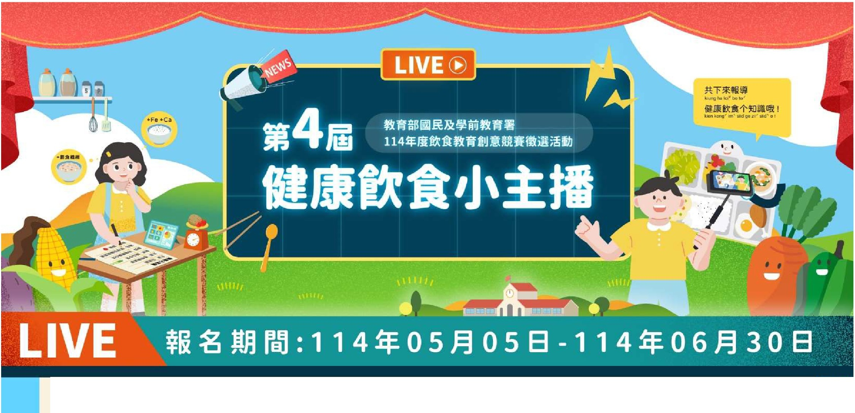
爲提升學生對校園飲食丶食安教育與健康飲食的認識，本署推動「健康飲食小主播」活動，鼓勵高級中等以下學校透過主持播報，分享飲食心得，探討健康飲食、食材溯源與食品產製流程，並培養口語表達能力，建立均衡營養、飲食健康促進與食品安全。
＠
本年度新增「一日學校午餐菜單設計」主題，透過自行設計菜單，學習菜單開立的理念與營養知識，在指導老師的指導下，深入了解食材價值與均衡飲食的重要性。從構思設計到實際供膳的過程中，品嚐學校午餐，交流菜單設計的心得，並反思學習成果與實際體驗。亦可參考《學校午餐食物內容及營養基準》規劃健康均衡的餐點，分享品嚐心得，並探討食材挑選的關鍵考量，如健康飲食、營養均衡、口感搭配與季節性因素，進一步深化對健康飲食的理解與應用。


對飲食教育及主持播報有興趣之高中、國中及園小學生（於報名參賽時爲高中、圍中及圍小學生身分，報名時需繳交學生證影本或在學證明），在教師的指導下，皆可報名參加。每組參賽學生最少1人，最多3人，指導教師至多2名，競賽組別分爲：
中低年級絹（－至三年級，僅限報名主題一：飲食教育的多元面向）
｀

中高年級組（四至六年級） 國中組 高中緝

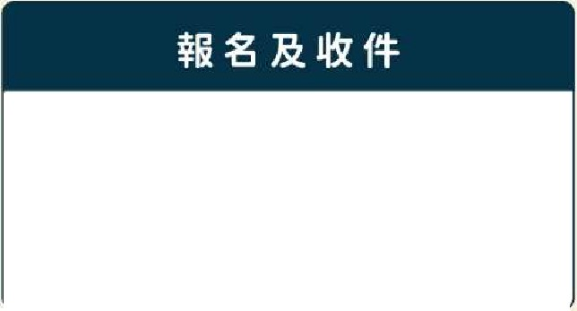
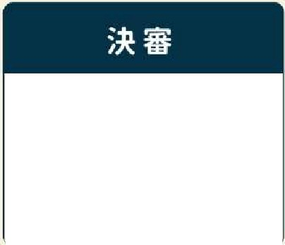
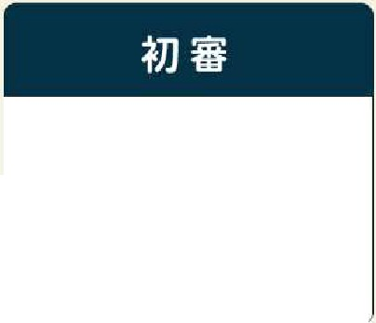
初審錄取公告：

日日114年05月058上午8:00
11!1114年06月30日下午5:00

114年10月02日於臺南市進行辦理
>>
>>
I 114年08月018
前於報名網站公告

愚本次活動一率採線上報名方式，請參賽者於報名及收件期間內至「第四屆健康飲食小主播j網站完成線上報名，並上傳參賽相關資料。
依各組別（國小中低年級組、中高年級組、國中組以及高中組）分別進行獎勵。作品獎勵如下：土金獎作品1名：頒發禮劵8,000元整及獎狀－幀丶指導教師頒發禮劵2,000元及獎狀－幀
＠
＊銀獎作品1名：頒發禮劵4,000元整及獎狀－幀丶指導教師頒發禮劵1,000元及獎狀－幀
＊銅獎作品1名：頒發禮劵3,000元整及獎狀－幀丶指導教師頒發禮劵800元及獎狀－幀
O佳作作品1名：頒發禮劵2,000元整及獎狀－幀丶指導教師頒發禮劵500元及獎狀－幀
｀」最佳表演獎1名：頒發禮劵5,000元及獎狀－幀
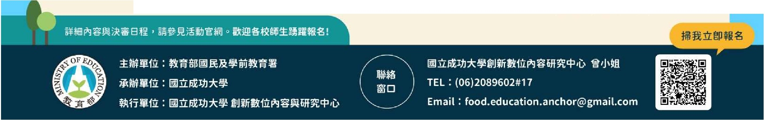
言佳作：國小中低年級2名

